苏州大学《线性代数》课程试卷库（第十八卷）共4 页
学院 专业 成绩
年级 学号 姓名 日期
题号 | 一 | 二 | 三 | 四 | 五 | 六 | 七 | 八
得分
- 单项选择题：将正确选项填在横线上（每题4分，共计20分）
1、 下列命题正确的是 [ ]
(a) 若矩阵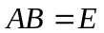，则可逆且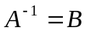。
- 若矩阵均为 阶可逆，则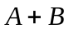必可逆。
- 若矩阵均为阶不可逆，则必不可逆。
- 若矩阵均为阶不可逆，则必不可逆。
2、设为阶矩阵，为阶矩阵，已知矩阵方程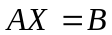有解，则有 [ ]
(a) 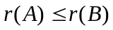 (b) 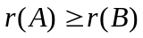 (c) 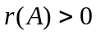 (d) 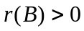
3、下列命题不正确的是 [ ]
- 若维向量组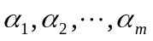中没有零向量，则向量组必线性无关。
- 若向量组满足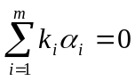，则必有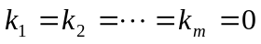。
- 向量组线性无关，即不存在不全为0的数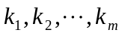，使得。
- 向量组线性无关，即对任意一组不全为0的数，必有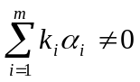。
4、已知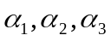都是齐次线性方程组 的基础解系，那么基础解系还可以是 [ ]
(a) 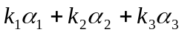 (b) 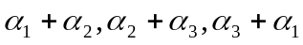
(c) 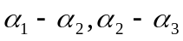 (d) 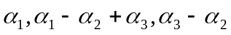
5、下列2阶矩阵可对角化的是 [ ]
(a) 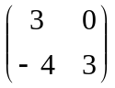 (b) 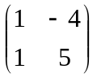 (c) 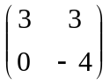 (d) 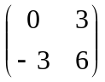
  - 填空题：（每题4分，共20分）
1、设4阶方阵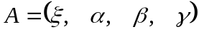，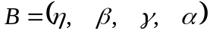，已知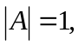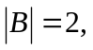则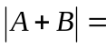 。
2、若为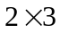阶矩阵，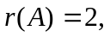已知非齐次线性方程组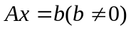有解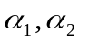，且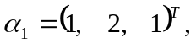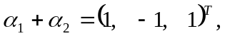则对应的齐次线性方程组的通解为 。
3、已知矩阵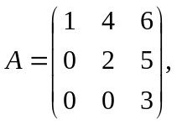且3阶方阵的秩为2，则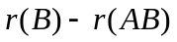= 。
4、二次型的矩阵为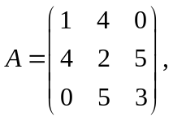则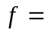 。
5、已知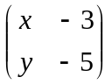与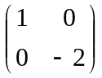相似，则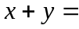 。
  - （10分）计算行列式： D=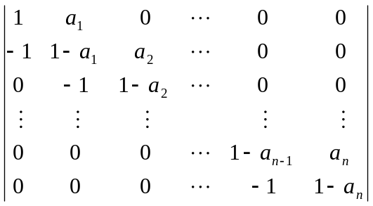
四、（10分）设线性方程组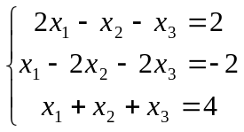，求方程组的通解（用其导出组的基础解系表示）

五、（10分）设向量 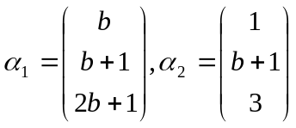，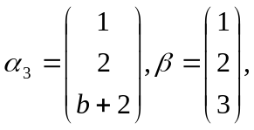 已知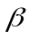可由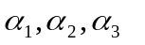线性表示，且线性相关，求及被表示的表示式。
六、（10分）设：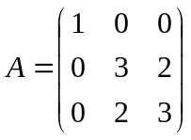，试求的特征值和特征向量

七、（10分）如果阶矩阵满足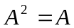，求证：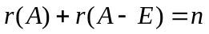

- （10分）1，2，-1是3阶方阵的特征值，对应的特征向量分别为
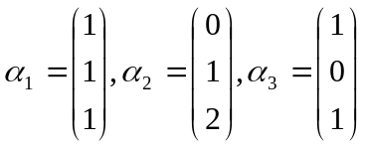，已知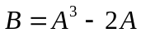 ，求：．

